Error: Reference source not found 中国矿业大学(北京)
…………………………………装…………………………………………………订…………………………………………………线…………………………………………….
学院： 专业年级： 姓名： 学号：
……………………………...….密………………………………………...………封…………………………………………………线………………..………………………….…
二、(满分10分) 已知男子有5%是色盲患者，女子有0.25%是色盲患者.今从男女为
比例为2:1的人群中随机地挑选一人，恰好是色盲患者，问此人是男性的概率是多少？
三、(满分10分)．设顾客在银行窗口等待服务的时间（以分钟计）服从参数为5的指数分布，某顾客在银行窗口等待服务，若超过10分钟他就离开，他每月到银行5次，用表示一个月内他未等到服务而离开窗口的次数，写出的分布律，并求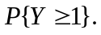
四、（12分）设随机变量（）具有概率密度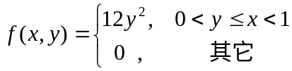，试求：(1)边缘概率密度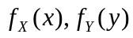，
(2) 条件概率密度函数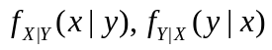，
五、(满分10分) 设相互独立且同分布，具有概率密度为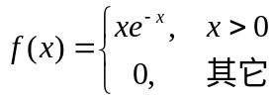
求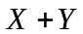的概率密度函数.
六、(满分10分) 设随机变量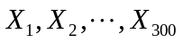(相互独立，且服从均匀分布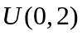，
求 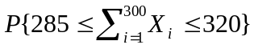.
七、 (满分10分) 设 是来自参数为的泊松分布总体的一个样本.试求参数的矩估计量和最大似然估计量.
八、(满分14分) 设()具有概率密度为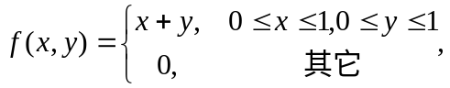
求.
计算中可能用到的数据如下：

《概率论与数理统计》试卷(A卷)
得分：

题 号 | 一 | 二 | 三 | 四 | 五 | 六 | 七 | 八
得 分
阅卷人
一、填空题 (将正确答案写在横线上,满分24分，每小题3分)
(1)设事件相互独立，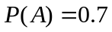，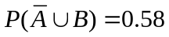，则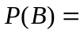 .
(2) 从6双不同的鞋子中任取出4只,则这4只鞋子中至少有两只鞋子配成一双的概率
为 .
(3) 设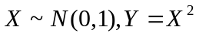,则的密度函数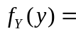 .
（4）设总体具有样本值0,0,1，1，2，3,3，4，其经验分布函数为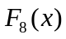,则
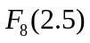= .
（5） 设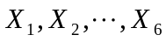 为正态总体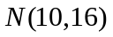的一个样本，则
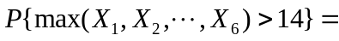 .
(6) 设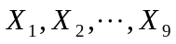为总体的一个样本，则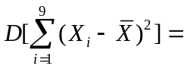 .
（7)设是总体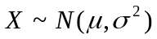的一个样本，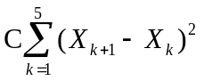是
的无偏估计,则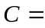_______。
（8）总体，抽取容量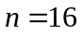的样本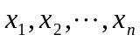，样本均值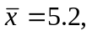
样本标准差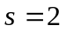,则未知参数的置信度为0.95的置信区间为__________ 。
（小数点后保留两位）

